 | COLÉGIO MARIA JOSÉ DA SILVA MELO |  |  |  | Quantitativo
 | Série: 9º Ano | Professor (a): Maiara Moreira | Data: 31/03/2021 |  | Qualitativo
 |  |  |  |  | Trabalhos
 | Nome:José Osmar Mendes de Holanda Sobrinho |  |  | Nº5 | TOTAL
VERIFICAÇÃO DA APRENDIZAGEM DE BIOLOGIA

Questão 01. A ilustração procura representar experimentos realizados em amebas e que demonstram a importância do núcleo no controle das atividades celulares.

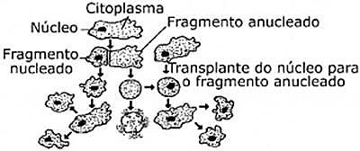
Analise as afirmativas.
I. O transplante do núcleo para o fragmento de uma ameba anucleada regenera as funções vitais da ameba.
II. A porção nucleada da ameba cresce e vive normalmente.
III. A porção nucleada da ameba é capaz de se dividir normalmente.
IV. A porção anucleada de uma ameba seccionada degenera.

Estão corretas:

a)X I, II, III, IV.
b) Apenas III e IV.
c) Apenas IV.
d) Apenas I, II e III.

Questão 02. As células animais, diferentemente das bacterianas, apresentam o material genético delimitado por uma membrana, o que caracteriza o núcleo. A membrana que separa o material genético do citoplasma é denominada de:

a) tonoplasto.
b) X carioteca.
c) pia-máter.
d) plasmalema.
e) glicolálix.

Questão 03. Na década de 1930, o biólogo alemão Joachim Hammerling, com o objetivo de entender a importância do núcleo celular, realizou transplantes entre duas espécies de algas unicelulares marinhas: a Acetabularia mediterranea, cuja umbela tem forma lisa, e a Acetabularia crenulata, cuja umbela tem forma ondulada. A seguir, está a representação esquemática dos experimentos realizados.

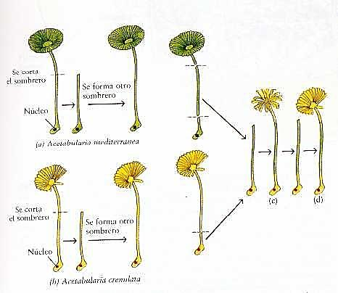
Acetabularia crenulata
B
Acetabularia mediterranea
C
A
Sobre os resultados obtidos a partir dos experimentos, explique o que ocorre em C quando há a enxertia do pedúnculo de A. mediterranea em uma base de A. crenulata.

Na C o núcleo é de uma crenulata e como o núcleo é o que controla as células e carrega o matérial genético a sombrea da planta C vai ser crenulata por mais que o corpo seja de maditerranea

Questão 04. Analise a imagem.
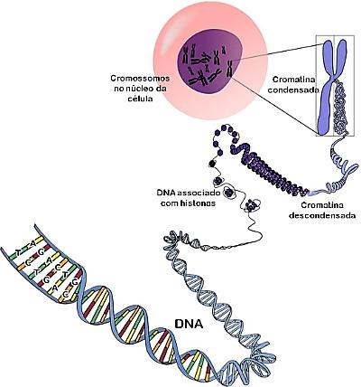
EXPLIQUE a constituição e a diferença entre cromatina e o cromossomos e IDENTIFIQUE a importância deles para as células eucarióticas.
_A cromatina é a forma descondensada do DNA e o cromossomos a condensada. Os cromossomos são muito importantes para reprodução ,quando e homem e uma mulher tem um filho(s) esse filho vai ter 23 cromossomos do pai e da mãe os cromossomos são códigos genéticos e a cromatina é reponsável pelo armazenamento de material genético ___________________________________________________________________________________________________________________________________________________________________________________________________________________________________________________________________________________________________________________________________________________________

Questão 05. Considere a fita-molde de RNAm a seguir AUG GUU UUA UCC, com base nessa informação e analisando o quadro abaixo com as trincas de nucleotídeos e os aminoácidos que elas codificam, determine a sequencia de aminoácidos da proteína.
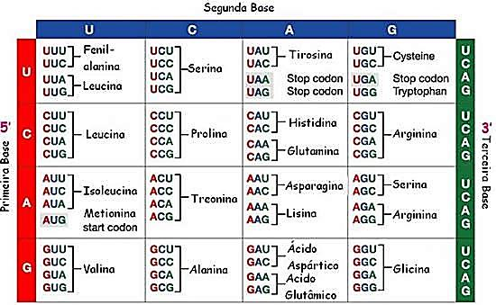
- X Metionina, Valina, Leucina, Serina.
- Metionina, Valina, Serina, Leucina.
- Metionina, Valina, Valina, Valina.
- Metionina, Valina, Serina, Valina.
- Metionina, Isoleucina, Leucina, Serina.

Questão 06. Em uma célula eucariótica, as características genéticas responsáveis por todo o controle de atividades celulares estão:

a) nas organelas citoplasmáticas
b) somente nos retículos endoplasmáticos
c) nas cristas mitocondriais
d)X encontradas no interior do núcleo, na cromatina

Questão 07. Quanto à posição do centrômero, os cromossomos, representados abaixo, são respectivamente:
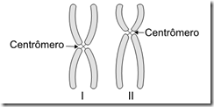
a) I – metacêntrico; II – acrocêntrico;
b) I – metacêntrico; II – submetacêntrico;
c) I – submetacêntrico; II – acrocêntrico;
d)X I – telocêntrico; II – metacêntrico;
e) I – acrocêntrico; II – telocêntrico.

Questão 08. Podemos dizer que cromossomo é um filamento de cromatina espiralado, visível ao microscópio óptico por ocasião da divisão celular. O conjunto de dados sobre tamanho, forma, número e características dos cromossomos de uma espécie é chamado de:

- Cariótipo
- X Código genético
- Centrômero
- Cromátide.

Questão 09. O núcleo, que mede cerca de 5 µm de diâmetro, é constituído pelo envoltório nuclear, pela cromatina, pelo nucléolo, pela matriz nuclear e pelo nucleoplasma. No envoltório nuclear existe poros nucleares. Explique a importância dos poros nucleares.

É através desses poros que o passa o RNA mensageiro com os aminoácidos das proteínas ____________________________________________________________________________________________________________________________________________________________________________________________________________________________________________________________________________________________________________________________________________________________

Questão 10. Podemos entende-la por um tipo de morte celular programada, que tem como objetivo garantir a manutenção de tecidos e órgãos, e pode acontecer, por exemplo, na organogênese e patológica e na reposição fisiológica de certos tecidos. Essa descrição refere-se a:

- necrose.
- X apoptose.
- autofagia.
- mumificação.

